Les États de Conscience
Conscience : perception que nous avons de nous-mêmes et de notre environnement
Traitement dualiste
- Information est simultanément traites sur le plan inconscient et conscient
- Types de traitement : parallèle (inconscient) et en série (conscient)
Parallèle : exemple, marcher et mâcher de la gomme, les reflexes
En série : exemple, rythmes, jouer un instrument
Women are good at multitasking, therefore they have an advantageous parallele, while men work “en serie” because they must perform activities in many steps
Attention sélective : Focalisation de la conscience sur un stimulus en particulier (l’effet cocktail-party) proportion : 40 / 11 000 000, concentrer sur une affaire
Inattention sélective : cécité d’inattention, cécité au changement (cécité means blindness to)
Rythmes biologiques
- Rythme circadien – le rythme régulier du corps, qui s’exerce sur une période de 24 heures; notre horloge biologique
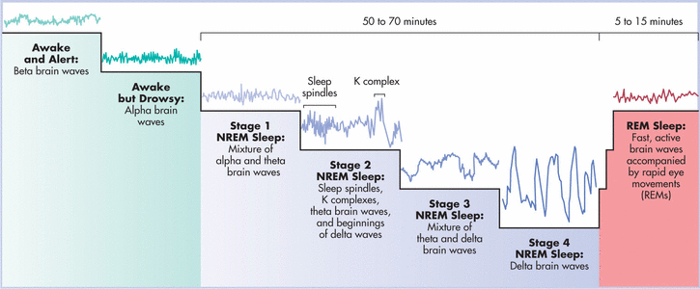
- Gérer par le noyau suprachiasmique, répond à la lumière pour stimuler la glande pinéale, qui a son tour diminue la mélatonine (diminish melatonine hormone, then wake you up)
10-15 mins
Rêves
REM = MOR (mouvement oculaire rapide)
Stage 4: less brain activity (sommeil profound, where sleep walking occurs)
1 sleep cycle: 90 minutes
Recommended power nap: 25 minutes or full sleep cycle
One night: compromises several sleep cycles, recommended 7 ½ hours of sleep in total
Pourquoi dormons-nous ?
- Protection de l’espèce – mécanisme adaptatif
- Récupérer et réparer les neurones
- Restaurer et reconstruire notre mémoire des évènements
- Nourrir la pensée créative
- Favorise la croissance, sécrétion par l’hypophyse
Only 5% of people can adapt to having night shifts with their jobs, get 2 hours less of sleep on average
Le sommeil durant la vie…
- Les cycles de sommeil sont plus courts chez les enfants (0-4 ans)
- Les cycles de 90 minutes débutent vers l’âge de 5 ans
- Le temps de sommeil diminue avec l’âge
- Au cours de la vie, stade 1 et 2 augementent et 3 et 4 diminue
Le manque de sommeil
- Fatigue
- Diminution de la concentration et de la créativité
- Peut mener à l’hypertension, l’obésité et système immunitaire affaibli
Trouble du sommeil
- Narcolepsie
- Insomnie
- Terreurs nocturnes
- Apnée
- Somnambulisme (sleep walking)
D’autres etats de la conscience
Reves : une séquence d’images, d’émotions et de pensées qui traversent l’esprit d’un sujet qui dort. Caractérisé par un contenu hallucinatoire, discordant ou incongru et l’adhésion du rêveur à son contenu délirant.
- 4 ou 5 épisodes par nuit
- Se produit durant la phase MOR – particulièrement le matin (le matin parce que la phase MOR est plus longue)
- Fait 1 : on pense que puisque les animaux ont des phases de sommeil MOR, il est probable qu’ils rêvent
- Fait 2 : les études démontrent que les individus qui sont nés aveugles ont des rêves impliquant leurs autres sens
- Fait 3 : les évènements dans les rêves ne sont pas vrais
- Fait 4 : jusqu’à 80% de nos rêves sont en couleurs
- Fait 5 : individus de culture sous-développés rêvent d’animaux, ceux des sociétés industrialisée très peu
- Fait 6 : on rêve de sex? 1/10 pour les hommes ; 1/30 pour les femmes
- On rêve du sex plus qu’en vraie vie
Théories des rêves : Freud (crazy) - les rêves sont une soupape de sécurité…
- Freud disait que pour les gars ils rêvent de leur Mère,
Contenu manifeste : le scenario visible et dont on se souvient
Contenu latent : Consiste en des pulsions et des désirs inconscients qui pourraient être dangereux s’ils étaient exprimés directement
Autres traitement des rêves : more info on powerpoint slide 20
Traitement de l’information : aide a trier nos expériences quotidiennes et consolider notre mémoire
Fonction physiologique : aucune signification, aide a préserver et développer les neurones
Activation neuronale : le sommeil MOR déclenche une activité neuronale a laquelle notre cerveau donne une interprétation
Développement cognitif : Le contenu des rêves reflète le niveau de développement cognitif d’un individu
Hypnose : interaction sociale au cours de laquelle une personne suggère a une autre certaines perceptions ou comportement ; perd le contact avec la réalité
Peut : - diminuer la douleur et l’inconfort, être utilise dans le traitement de l’anxiété, de l’hypertension, augmenter la motivation, la performance et la guérison
Ne peut pas : forcer les individus a faire des chose contre leur volonté, améliorer vos capacités physiques ou vous donner de nouveaux talents, améliorer le rappel de souvenir anciens

Les Drogues
Drogue : substance qui change la neurochimie du cerveau (café, alcool, marijuana)
Dépendance : besoin irrésistible de consommer en dépit des effets délétères (négatifs)
- La dépendance est créée rapidement, dépendant de la drogue
- Les dépendances ne peuvent pas être soignées par la simple volonté
- L’utilisation continue de drogue amènera votre corps à diminuer la production de dopamine dans le cerveau
Dépresseurs : réduit l’activité neuronale et les fonctions corporelles (alcool)
Psychostimulants : stimule l’activité cérébrale et les fonctions corporelles (caféine, nicotine, amphétamines, cocaïne) SN sympathique
Opiacés : inhibe l’activité neuronale et produit un sentiment de détente et de bien-être (opium, morphine, héroïne, méthadone, painkiller analgésique)
Hallucinogènes : distorsion des perceptions (marijuana, LSD, MDMA)
Pourquoi les individus consomment-ils ?
- Influences biologiques
- Influences psychologiques
- Influences socio-culturelles

